***ZIGANOFF-jazzmer band***

*Dal klezmer al jazz lungo la route tzigane*

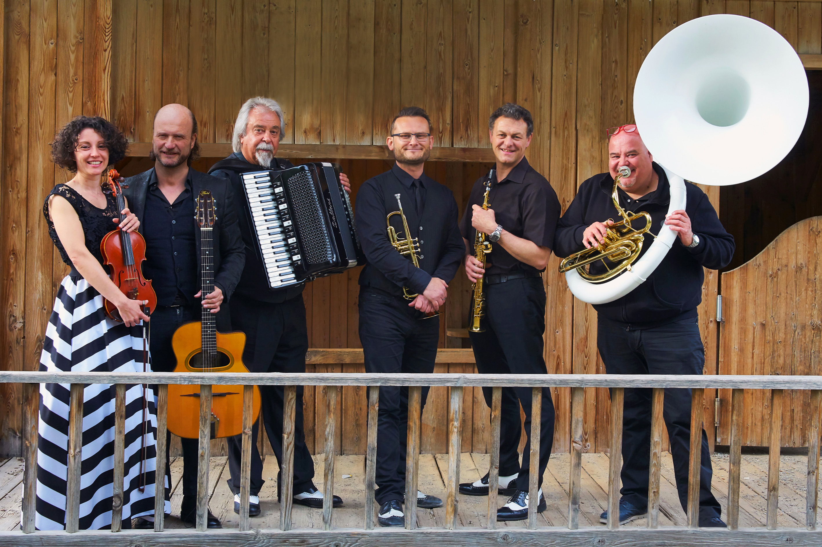

**ZIGANOFF – jazzmer band** [www.ziganoff.it](http://www.ziganoff.it)

Formata da musicisti trentini e sudtirolesi è una delle poche formazioni a livello internazionale, che si dedica sistematicamente alla ricerca dei legami perduti fra la musica ***klezmer***, il primo ***jazz***, e lo swing zingaro ***manouche***, attraverso arrangiamenti originali.

Fondata dall’etnomusicologo Renato Morelli nel 2009, ha tenuto numerosi concerti, in Italia e all’estero, collaborando a programmi Rai (televisivi e radiofonici), spettacoli teatrali, colonne sonore di film.

Ha partecipato a vari festival, fra cui: *Jazz Festival Hof* – Bayern; *Horizontal Vertikal Musikfestival* – Grossvenediger Salzburg; *Klangstadt* – Hall Tirol; *Trentino Book Festival*; *Dolomiti Ski jazz*; *Culturnacht* – Bozen; *Valsugana jazz tour*; *Treibhaus Festival* - Innsbruck; *Contrada larga* – Trento; *World Music Festival Carambolage* - Bolzano; *Domeniche in Musica* – Arco; *Rovereto Estate Musica*; *Concerti di Primavera* – Bolzano*; Laurin All That Music* – Bolzano; *Invito all’ascolto* *Società Filarmonica* - Trento; *Music on Board* – Tesero; *BergMusikFestival* – Vipiteno-Racines; *Lana Meet Jazz -* Lana; *Manifestazioni Garibaldine* – Bezzecca; *Kuratorium Kommende* - Lengmoos Bolzano; *Società Aquilana dei Concerti* – L’Aquila: *Festival Internazionale di Musica -* Portogruaro; *I suoni e i luoghi* – Udine Gorizia; *Borgo sonoro. Terre del Rubicone* – Cesena; *Monte Bondone Green Festival*; *Stagione estiva Don Bosco* - Bolzano parco semirurali; *MusicFestivalAmfiteatrof* - Levanto; *Il lago cromatico* – Ranco Varese; *Jazz-world musica festival* – Trevi; *Sagra musicale umbra* – Perugia.

Ha realizzato progetti musicali (CD e DVD) con il chitarrista bolzanino ***Manuel Randi***, il violinista ucraino ***Igor Polesitsky***, il cimbalonista ungherese ***Kalman Balogh***.

Ha pubblicato tre CD (***A glezele Vayn***, 2011; ***Jazzmer suite,***2014; *Sterzinger Konzert*, 2023) e due DVD (***Koilen live***, 2009; ***Ziganoff & Friends*** 2017)

**FORMAZIONE**

**Rossana Caldini** violino

**Gigi Grata** tuba-sousaphone

**Renato Morelli** fisarmonica-chitarra

**Michele Ometto** chitarra

**Christian Stanchina** tromba-flicorno soprano

**Fiorenzo Zeni** sax soprano-clarinetto

**ZIGANOFF – jazzmer band** [www.ziganoff.it](http://www.ziganoff.it)

Recuperare i legami perduti fra la musica ***klezmer***, il primo ***jazz***, e lo swing zingaro ***manouche***.

Questa è l’idea di fondo, alla base della *jazzmer band* ***Ziganoff***, un progetto di Renato Morelli con Michele Ometto (chitarra), Fiorenzo Zeni (sax), Christian Stanchina (tromba), Rossana Caldini (violino), Gigi Grata (tuba).

Il progetto prende il nome dall’emblematica figura di Mishka Ziganoff, fisarmonicista zingaro di lingua yiddish, nato ad Odessa, emigrato a New York, dove lavorò con formazioni *klezmer* e *jazz*, e dove incise nel 1919 il brano “*koilen*”, considerato un prototipo melodico di *Bella ciao*.

Il *Klezmer* - musica popolare degli ebrei ashkenaziti dell’Europa centro-orientale - ha tramandato fino ad oggi una singolare contaminazione di repertori tradizionali romeni-polacchi-russi-ungheresi-balcanici, nonostante le vicissitudini sofferte da questa minoranza per l’ostilità di imperatori, papi e zar.

I *Klezmorim* hanno attraversato più volte i confini di tre imperi (austro-ungarico, zarista, ottomano), condividendo spesso il destino degli zingari, compresa la tragedia della *Shoah*; non a caso sono due comunità che nel tempo hanno saputo creare un sodalizio umano-musicale fra i più tenaci e prolifici dell’Europa sud-orientale.

Per fuggire da *pogrom* e persecuzioni, alcuni musicisti *klezmer* e zingari sono emigrati in America all’inizio del ‘900, proprio nel periodo che ha visto la nascita del primo jazz: una nuova contaminazione musicale sviluppatasi nell’ambito della comunità afromericana ma anche – come è ormai riconosciuto – con il contributo determinante di emigranti europei, compresi ebrei e zingari.

Dalla comunità ebraica provengono ad esempio artisti come George Gershwin (Jacob Gershowitz), Leonard Bernstein, Benny Goodman ecc.

In ambito zingaro un contributo particolarmente significativo è rappresentato dal *jazz* *manouche* (o *gipsy jazz*), legato alla leggendaria figura di Django Reinhardt, che ha reso possibile l'unione fra la tradizione musicale zingara del ceppo *manouches* (s*inti* francesi) ed il primo *jazz* americano.

Un’altra figura leggendaria, anche se molto meno nota, è appunto quella di Mishka Ziganoff, fisarmonicista zingaro, cristiano, di lingua yiddish, nato a Odessa, emigrato all’inizio del ‘900 a New York dove lavorò come musicista *jazz* e *klezmer*. Oltre che per il suo virtuosismo Ziganoff è noto per la sua incisione nel 1919 del brano “*koilen*”, considerato un prototipo melodico di *Bella ciao*.

Una figura emblematica dunque, che rappresenta un ideale *fil rouge* non solo fra la musica *klezmer*, il *jazz* e lo swing *manouche*, ma anche con le nostre stesse radici musicali.

**Renato Morelli**

Etnomusicologo, regista, musicista (Trento 1950). Laureato con lode in sociologia della musica, ha studiato clarinetto presso il Conservatorio di Trento, suonando il sax nell’orchestra *Haydn* e nella *Big Swing Orchestra* (che ha contribuito a fondare nel 1973). Nel 1975 ha trascorso sei mesi – con borsa ministeriale - a Budapest per studiare il *sistema* *Kodaly* e il fondo Bela Bartok*,* conoscendo così anche la musica tradizionale ungherese, tzigana e klezmer. Questa esperienza - accanto agli esiti delle sue ricerche etnomusicologiche nell'Arco alpino, Sardegna, Europa centrale – lo ha portato alla fondazione di vari progetti musicali *Destràni taraf* (klezmer), *Ziganoff* (klezmer-jazz)*, Cantori da Verméi* (canto alpino)*, TTT project* (Musiche dal Trentino, Tirolo, Transilvania), *Mravalzhamier* (international georgian choir). Regista RAI dal 1979 al 2007, ha realizzato 65 film etnografici su Trentino, Arco alpino, Sardegna, America latina e Caucaso, ottenendo 24 premi internazionali. Alternando ricerca e divulgazione, ha pubblicato 75 studi scientifici, in italiano, tedesco, francese, inglese, georgiano. Ha insegnato nei corsi Master presso le Università di Trento, Milano (Cattolica), Como (Insubria), e presso i Conservatori di Trento, Bolzano e Brescia.

Con Roberto Leydi ha curato la raccolta discografica *Canti liturgici popolari italiani* (Milano, Albatros 1988). Con Pietro Sassu ha diretto la collana discografica *Musica a memoria - Repertori di tradizione orale* e la serie *Sardegna - Confraternite delle voci* (Udine, Nota). Nel 1998 ha fondato l’*Archivio Provinciale della Tradizione Orale* (*APTO*) della Provincia autonoma di Trento. Ha ideato e fondato 11 progetti musicali, pubblicando 19 Cd e 20 Dvd, realizzando contestualmente varie regie teatrali. In occasione del suo settantesimo compleanno è stato pubblicato il volume “festschrift” *Il guardiano dei suoni*, a cura di Marco Rossitti (MI, Mimesis). Dal 2021 è collaboratore scientifico del METS (Museo etmografico trentino, San Michele). Bibliografia, discografia, filmografia, premi cinematografici e letterari: [www.renatomorelli.it](http://www.renatomorelli.it)

**Fiorenzo Zeni**

Collabora dagli anni '90 con l'Associazione *New Project* in diversi progetti, tra cui la *New Project Orchestra*, *Tiger Dixie Band*, *Sax Four Fun*, *Bifunk*. Collaborazioni in vari CD e progetti con Roberto Spadoni, Fabrizio Bosso, Giovanni Falzone, Florian Bramböck, Mauro Negri, Fabrizio Bosso, Mauro Beggio, Roberto Cipelli. Nel 2001 con il gruppo *Tiger Dixie Band* ha vinto il “TIM” in Francia, un torneo internazionale dedicato a gruppi europei. Nel 2006 si qualifica al 3° posto al concorso "Massimo Urbani" di Camerino (MC).

Ha suonato in concerti con: Franco d’Andrea, Bruno de Filippi, Franco Cerri, Stefano Cerri, Claudio Angeleri, Vittorio Marinoni, Enrico Intra, Marco Vaggi, Toni Arco, Paolo Fresu, Mauro Negri, Francesco Bearzatti, Javier Girotto, Fabrizio Bosso, Roberto Rossi, Maurizio Bestetti, Stefano Raffaelli ed altri. In orchestra con Maria Schneider, Mattias Ruegg, Carla Bley e Steve Swallow, Blues Brothers Band nella sezione fiati ed altri. Nel 2006 con la formazione *Cantiere Destrani* partecipa ad una tourneè in Austrialia, esibendosi in 5 città: Melburne, Sidney, Camberra, Mirtleford e Wollongong. Ad ottobre 2018 con il gruppo *Sax Four Fun* ha suonato a Muscat (Oman) c/o il Royal Opera House per la rassegna *Opera Remix*. A settembre 2020 è stato invitato dall'Istituto di Cultura di Parigi con il *Fiorenzo Zeni Quartet*, per presentare il cd "Morning Light". Ha suonato in diversi festival: Festival Jazz Barcellona, Time in Jazz (Berchidda), S.Teresa di Gallura, Barga, Bergamo, Merano, Bolzano, Fiemme Sky Jazz, Festival Jazz Ezcaray (Spagna), San Sebastian Jazz Festival (Spagna), Kempten (Germania), Brianza Blues Festival ed altri. Attualmente collabora con la Big Band del Conservatorio Bonporti di Trento come primo alto sax. [www.fiorenzozeni.com](http://www.fiorenzozeni.com)

**Christian Stanchina**

Diplomato in tromba e laureato in musica jazz al Conservatorio di Trento, ha partecipato a diversi corsi di perfezionamento e masterclass tenuti da Maestri quali Max Sommerhalder, Markus Stockhausen, Bob Mintzer, Franco D'Andrea, Bruno Tommaso. Nel 1998 ha vinto il secondo premio al Concorso Nazionale *Nei Giardini dell’Aulòs* di Rimini. Ha collaborato con varie orchestre classiche nazionali, tra cui *Orchestra Stabile di Como*, *Accademia I Filarmonici di Verona, Orchestra del Teatro Olimpico di Vicenza, Orchestra Sinfonica di Savona* dove, nel 2000, vince l’audizione per seconda tromba. Si avvicina alla musica moderna suonando in varie formazioni pop e jazz, con le quali partecipa ad importanti Festival in Italia e all’estero tra cui *Mid-West Clinic di Chicago, Festival Jazz di Barcellona, Festival Jazz di S. Sebastian, Festival Jazz di Peniscola, Pistoia Blues, Porretta Soul Festival, Veneto Jazz.* Ha collaborato per varie produzioni al fianco di musicisti quali Bob Mintzer, Uri Caine, Javier Girotto, Fabrizio Bosso, Paolo Fresu, Francesco Bearzatti, Achille Succi, Bruno Tommaso, Giovanni Falzone, Andrea Tofanelli, Marco Tamburini, Tino Tracanna, Roberto Cipelli, Marco Pierobon, Paolo Belli, Banda Osiris, Zucchero Fornaciari, Fabio Concato. Attualmente suona con varie formazioni, tra le quali *New Project Orchestra*, *Bifunk Brass Band*, *Ziganoff Jazzmer Band, Trio Lescanto, Simply5 quintet.* Ha collaborato per diversi progetti discografici in ambito pop e jazz e produzioni televisive come *Telethon, Parla con me, Ho imparato una canzone, Festival Show Verona.* Dal 2001 è docente di tromba presso la Scuola di Musica *“A.Vivaldi”* di Bolzano.

**Rossana Caldini**

Diplomata in violino nel 2005 presso il Conservatorio Bonporti di Trento, ha compiuto l’intero ciclo di studi musicali presso la Civica Scuola “R. Zandonai” di Rovereto sotto la guida di Alessandro Cotogno. Ha inoltre frequentato un corso di violino barocco presso il Conservatorio di Bolzano con il M° Andrea Albertani. Suona con diverse formazioni musicali, in duo, quartetto e orchestra. Per 5 anni ha partecipato come violinista alle produzioni di *Pergine Spettacolo Aperto*. Da 10 anni collabora con il M° Gianfranco Grisi per la realizzazione di vari progetti, alcuni dei quali prodotti dall’Istitut Cultural Ladin . Fa parte dal 1997 del gruppo *Il Tamburo del Sole,* un quintetto che propone musica etnica e klezmer dell’Europa dell’est, con il quale ha tenuto numerosi concerti come violino solista pubblicando 3 CD. Insegnante di scuola materna, tiene corsi di musica per la scuola dell’infanzia ed elementare. Dal 1997 è componente del Coro *Voci Roveretane*, dove riveste anche la carica di Presidente. E’ inoltre docente di violino presso la Scuola Musicale *I Minipolifonici*.

**Gigi Grata**

Polistrumentista (trombone- tuba-el.bass), laureato in musica jazz al Conservatorio “G.B.Martini” di Bologna (I livello) ed al Consevatorio “A.Buzzolla” di Adria-RO- (II livello), allievo di Roberto Rossi ha al suo attivo circa 40 registrazioni, dal’92 suona con la *New Project Orchestra* (15 dischi), partecipa ai festival jazz di San Sebastian nel ’97, nel ’98, nel 2003 e 2010, a Barcellona nel 2005, Llerida nel 2006, Peniscola(Valencia) nel 2007e Figueres nel 2008. Nel ’93 e’94 esegue dal vivo le colonne sonore di Bruno Tommaso dei film *Steamboat Bill Jr.* e *Metropolis*. Sempre con B. Tommaso suona con la Big Band di Barga Jazz-2002 (anche nel 2021 sotto la direzione di Mario Raja) e, nel marzo 2007 con la *SidMA Big Band* le musiche di Duke Ellington, incluse nel libro di Luca Bragalini *Dalla Scala ad Harlem*. Dal 1994 suona con l’Orchestra laboratorio del festival trentino *Itinerari Jazz* con ospiti quali G. Gazzani, Henry Threadgill, Mathias Rhuegg, Maria Schneider, Bill Surman e Carla Bley con Steve Swallow. In seguito Carla Bley e Steve Swallow lo ingaggiano con la *Big Band americana* per le tournee europee del 2002, del 2006 e 2009 suonando in festival quali *North Sea jazz* (NL), *Jazz a Vienne* (F), Umbria jazz, Pori jazz (Finlandia), Vannes (F), Nizza, Marsiglia ed altri festivals europei. Durante il tour del 2006 registra al *New Morning* di Parigi il cd live *Appearing Nightly* uscito nel 2008 per la WATT/ECM. Nel 2001 è chiamato con la tuba alla rassegna di Palermo *Miles Gloriosus* (Miles Davis) a quest’ultimo dedicata, al fianco di Lee Konitz e Porgy and Bess (con la *Civica Jazz Band*-dir. E. Intra- con E. Soana solista) e nel 2003 al festival di Roccella Jonica con la Big Band diretta da Butch Morris. Ha suonato con la *Turin Big Band* (2012) *Orchestra del Conservatorio di Trento* (2011-2016- 2022), quella del Conservatorio di Adria -RO- a fianco di M. Tamburini (2010), Nell’*Italian Jazz Orchestra* con E. Pieranunzi (2012) nella *Keptorchestra* con Pietro e Marcello Tonolo (2016) e nel 2015 con la *Lydian Sound Orchestra* diretta R. Brazzale con cui ha registrato (tuba): *Music For Lonely Souls* (2016) e partecipato a Umbria Jazz, Bergamo Jazz e L’Aquila Jazz 2021. Ha suonato al festival di Villa Celimontana a Roma nel 2001 con la formazione *Dreambones* di Marcello Rosa con Bill Wathroos, e nel 2003 con M. Rosa ed il suo quartetto di tromboni. Formazioni stabili: *New Project orchestra, Tiger Dixie Band, Ziganoff jazzmer band, Blue di Giada, Aluna quartet.*

**Michele Ometto**

Chitarrista, compositore, arrangiatore e insegnante di Bolzano.

Ha suonato tra gli altri con Larry Coryell, Andrea Braido, Mishra, Lorenzo Frizzera.

Intrapreso gli studi di pianoforte si dedica poi subito alla chitarra definitivamente, riunendo nel  proprio stile tutte le influenze dei maggiori musicisti classici e non del 900: da Ravel a Jimi Hendrix, da Chick Corea a Django Reinhardt e Paco de Lucia, tra gli altri. Collabora continuativamente con tutti i musicisti della regione, sia in studio che dal vivo.

Fonda con Fiorenzo Zeni il gruppo *Oz Quintet* registrando il cd *Altavia* solo con musiche originali.